Brevet de Technicien Supérieur

Fluides Énergies Domotique

Épreuve E42

Physique et Chimie associées au système

Session 2016

Durée : 2 heures
Coefficient : 2

La calculatrice conforme à la circulaire N°99-186 du 16-11-99 est autorisée.

Important
Ce sujet comporte, en plus de cette page de garde, 7 pages.
Les documents réponse 1 et 2 sont à rendre avec la copie.

Complexe cinématographique

Présentation :
Un nouveau complexe cinématographique, situé dans le département du Tarn, propose aux spectateurs 4 salles de projection (rez-de-chaussée 90 et 150 places, étage 90 et 250 places), équipées d’une technologie très pointue et d’un confort physique, acoustique et visuel optimal tout en consommant le moins d’énergie possible.

Le chauffage et le rafraîchissement de l'air sont assurés grâce des pompes à chaleur de type air/eau (PAC). Chaque salle de projection et de régie possède son propre circuit de conditionnement d'air.
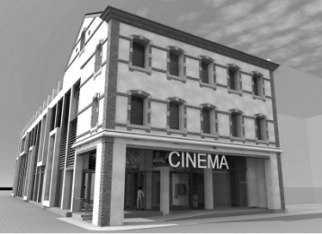

Les équipements thermiques sont les suivants :
- une pompe à chaleur réversible multi-compresseurs et des émetteurs réversibles adossés à un réseau de canalisations,
- une ventilation mécanique centralisée et des ventilations spécifiques aux régies.

L'étude, scindée en trois parties distinctes, consiste à étudier les solutions techniques adoptées :
Partie A : le réseau d'acheminement des flux nécessaires au chauffage et au refroidissement :
- choix du fluide caloporteur.
- limitation des nuisances sonores.
- optimisation de l’écoulement du fluide.
Partie B : la PAC.
Partie C : l’adoucissement de l’eau.

Des informations pouvant être utiles sont données dans l’annexe.

A. Circuit de chauffage/refroidissement

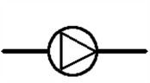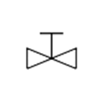
Eau chaude
Pompe à chaleur air/eau
Pompe
circuit n°1
Salle de projection n°1
Émetteurs murs et plafond
Retour
Retour
Émetteurs au sol
Retour
Vanne de maintenance

Schéma de principe simplifié du réseau de chauffage et de refroidissement de la salle de projection n°1

I. Fluide caloporteur

Le fluide caloporteur est un liquide antigel type Mono Propylène Glycol (MPG). Ce fluide a été choisi afin de protéger les installations du gel.

Á partir du document n°1 donné en annexe, montrer qu'un pourcentage volumique en glycol de 40 % dans la solution aqueuse de type MPG peut convenir compte tenu :
- des températures extérieures hivernales pouvant atteindre -15°C ;
- qu’une marge de sécurité de 30 % au niveau de la température extérieure minimale doit être prise en compte ;
- de l'incertitude sur les températures de congélation du fluide dans les conditions standards de pression.

II. Limitation des nuisances sonores

Afin d'éviter des nuisances sonores, il est nécessaire de limiter la vitesse du fluide dans les canalisations à environ 0,25 m⋅s⁻¹.
Pour assurer une bonne diffusion dans les différentes parties du circuit, le débit massique q_{M} du fluide caloporteur doit être égal à 7,75 kg⋅min⁻¹.

1. Déterminer le débit volumique q_{v} du fluide caloporteur.

2. Calculer la valeur de la vitesse du fluide dans le circuit de la salle de projection n°1.
Cette valeur permet-elle d’éviter les nuisances sonores ?

Données :
- Diamètre intérieur des tuyaux du circuit D = 2,80 cm
- Masse volumique moyenne du fluide caloporteur : ρ = 1,04.10³ kg⋅m⁻³

III. Optimisation de l’écoulement du fluide

Les pertes de charge linéiques Δp dans le réseau de distribution doivent être inférieures à 50 Pa·m⁻¹ afin de faciliter l’écoulement.
1. Á l’aide du document n°2, vérifier que le régime est laminaire.
2. Calculer les pertes de charge linéiques Δp à l’aide de la loi de Poiseuille. Conclure.

Données :
- Viscosité cinématique du fluide υ = 2,90.10 ⁻⁶ m²⋅s⁻¹
- Viscosité dynamique du fluide η = 3,00.10 ⁻³ Pa⋅s
- Vitesse du fluide v = 0,200 m⋅s⁻¹
- Diamètre des tuyaux D = 2,80 cm
- Débit volumique q_{v} = 1,24.10⁻⁴ m³⋅s⁻¹

B. Fonctionnement de la PAC

Le groupe de production d’eau chaude et d’eau glacée est de marque CIAT type Aquaciat 2.
Cette partie porte sur la production d’eau glacée.
Le fluide supposé parfait suit le cycle de fonctionnement suivant :
- Point A : vapeur saturée à T = 0 °C environ et P = 3,00 bar.
- Du point A au point B : compression isobare jusqu’à T = 10,0°C.
- Du point B au point C : compression isentropique jusqu’à P_{C} = 10,0 bar.
- Du point C au point D : refroidissement isobare jusqu’à la vapeur saturée.
- Du point D au point E : condensation complète.
- Du point E au point F : isenthalpique jusqu’à P = 3,00 bar.
- Du point F au point A : vaporisation complète.

1. Positionner les points A, B, C, D, E et F sur le document réponse n°1.
Le cycle est-il moteur ou récepteur ? Justifier.

2. Compléter le tableau du document réponse n°2.

3. Calculer le COP théorique sachant qu’il est égal au rapport de la quantité de chaleur q_{FB} reçue entre les points F et B par le travail de transvasement w_{BC} = h_{C} – h_{B} mis en jeu lors de la compression isentropique entre les points B et C.
Le fabricant donne un COP de 3,0. Comment peut-on expliquer cette différence ?
C. Adoucissement de l’eau

Dans le dossier technique, il est indiqué dans la partie « traitement de l’eau » :

« Sera prévu la mise en place d’un adoucisseur pour le remplissage des réseaux de distribution hydraulique. L’adoucisseur chimique à résine sera de type adoucisseur industriel. L'eau sera re-durcie en sortie d'adoucisseur à environ 7°f par l'intermédiaire d'une vanne proportionnelle de réglage de dureté.»

On analyse l’eau de ville arrivant jusqu’au réseau hydraulique du cinéma afin de déterminer sa dureté.
On prélève un volume V = 500 cm³. Les concentrations massiques en ions calcium Ca²⁺ et magnésium Mg²⁺ sont respectivement C_{m}(Ca²⁺) = 60,3 mg.L⁻¹ et C_{m}(Mg²⁺) = 36,6 mg.L⁻¹.

1. Á l’aide du document n°3 donné en annexe, calculer le titre hydrotimétrique total noté TH, exprimé en degrés français.

2. Conclure sur la nécessité d’installer un adoucisseur.

3. Décrire le fonctionnement d’une résine échangeuse d’ions.

4. Á la sortie de l’adoucisseur, l’eau est re-durcie à 7°f. Déterminer la concentration totale c_{T} de cette eau en ions calcium et magnésium pour que la condition imposée soit vérifiée.

Données : M(Ca) = 40,1 g⋅mol⁻¹ ; M(Mg) = 24,3 g⋅mol⁻¹

Annexe
Document n°1 : Caractéristiques du fluide caloporteur

Pourcentage volumique de glycol en fonction de la protection antigel souhaitée
Mono Ethylène Glycol formule brute C₂H₆O₂
% de Mono Ethylène Glycol en volume (MEG) | 25 |  | 30 |  | 35 |  | 40 |  | 45 |  | 50
Point de congélation en °C (± 2°C) | -12 |  | -16 |  | -21 |  | -26 |  | -32 |  | -38
Mono Propylène Glycol formule brute C₃H₈O₂
% de mono propylène en volume (MPG) | 25 |  | 30 |  | 35 |  | 40 |  | 45 |  | 50
Point de congélation en °C (± 2°C) | -10 |  | -13 |  | -18 |  | -22 |  | -30 |  | -34

Document n°2 : écoulement d’un fluide

Nombre de Reynolds Re  $$\text{Re}= \frac{\text{v}.\text{D}}{v}$$ | υ : viscosité cinématique du fluide (en m²⋅s⁻¹)  η : viscosité dynamique du fluide (en Pa⋅s)  D : diamètre des tuyaux (en m)  r : rayon du tuyau (en m)  q_{v} : débit volumique du fluide (en m³⋅s⁻¹)  Δp : pertes de charge linéiques (en Pa⋅m⁻¹)  v : vitesse du fluide (en m⋅s⁻¹)
Loi de Poiseuille en régime laminaire
$${\text{q}}_{\text{v}}= \frac{π.r^{4}.Δ\text{p}}{8.η}$$

Écoulement | Nombre de Reynolds
Laminaire | Re < 2000
Intermédiaire | 2000 < Re< 3000
Turbulent | Re > 3000

Document n°3 : Définition du titre hydrotimétrique

Le titre hydrotimétrique TH, ou dureté de l'eau, est l’indicateur de la minéralisation de l’eau. Cette minéralisation est surtout due aux ions calcium et magnésium. Le titre hydrotimétrique s’exprime en France en degré français (symbole °f ) et se calcule comme suit :

TH = ([Ca²⁺] + [Mg²⁺]) x 10⁴
avec [Ca²⁺] et [Mg²⁺] en mol.L⁻¹

Plage de valeurs du titre hydrotimétrique

TH (°f) | 0 à 7 | 7 à 15 | 15 à 30 | 30 à 40 | +40
Eau | Très douce | Douce | Plutôt dure | Dure | Très dure

Document réponse n°1 à rendre avec la copie
A
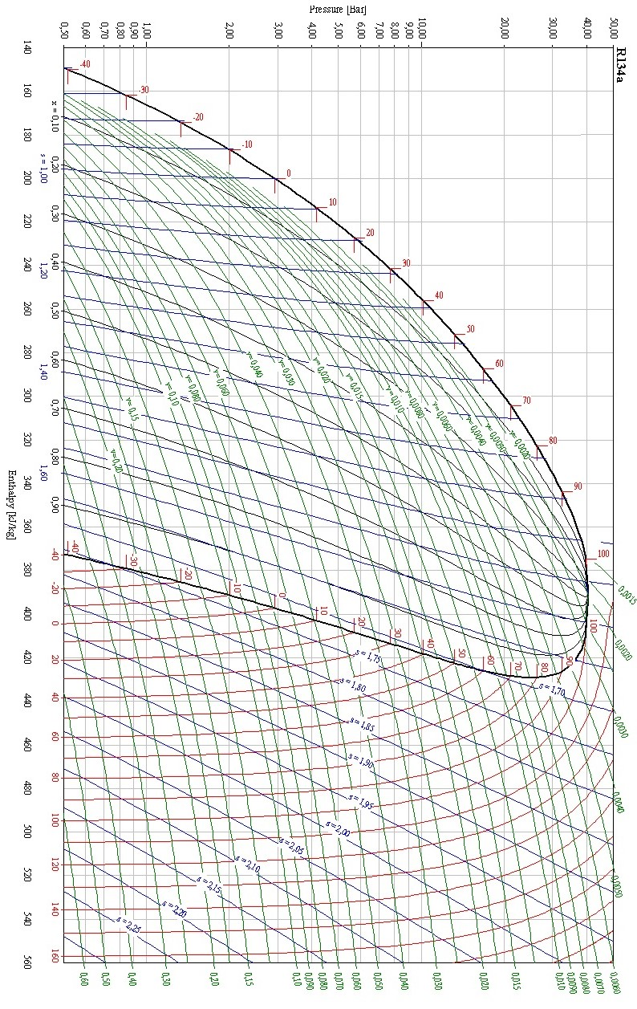
s (kJK⁻¹ kg⁻¹)
h (kJkg⁻¹)
T (°C)

Document réponse n°2 à rendre avec la copie

 | h | P | T
Unités | kJkg⁻¹ | bar | °C
A
B
C
D
E
F

